GE Rohrbogengeruchsverschluss für Geräte mit Trichter oval d40
Geberit

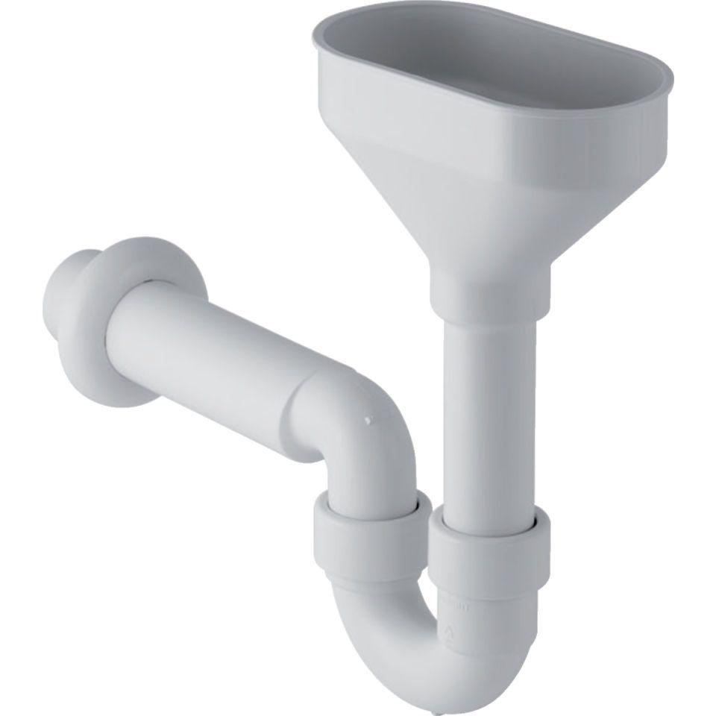Eigenschaften
GTIN:
4025416018568
HAN:
152392111
Montageart
Aufputz
Werkstoff
Kunststoff
Nennweite DN
40,00
Sperrwasserhöhe
50 mm

